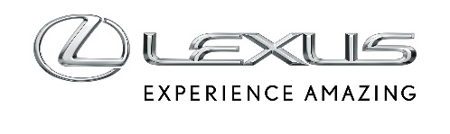

INFORMACJA
PRASOWA

18 KWIETNIA 2018

ZUPEŁNIE NOWY ES: ZMIENIONY DLA ŚWIATA

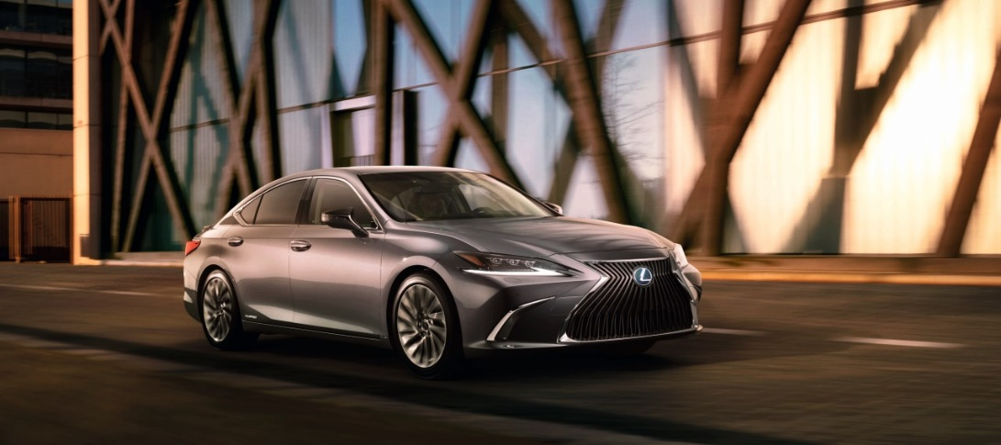

Zupełnie nowy ES to wynik nowego równania luksusu. Atrakcyjny design, imponujące osiągi i legendarne wyrafinowanie na nowo definiują najpopularniejszą limuzynę Lexusa.
Nowy #LexusES. Odrodzony. #ExperienceAmazing

